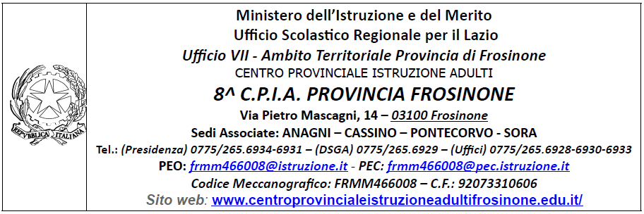
ALLEGATO A)
ISTANZA DI PARTECIPAZIONE ESPERTO

Al Dirigente Scolastico
Istanza di partecipazione FIGURE PROFESSIONALI INTERNE/ESTERNE (collaborazioni plurime/ lavoro autonomo/ prestazione occasionale) DA IMPIEGARE COME ESPERTI per i percorsi formativi del progetto Fondi Strutturali Europei – Programma Nazionale “Scuola e competenze” 2021-2027 – Priorità 01 – Scuola e competenze – Fondo Sociale Europeo Plus (FSE+) – Obiettivo Specifico ESO4.5, Azione ESO4.5.A2 – Sotto azione ESO4.5.A2.B, interventi di cui al decreto del Ministro dell’Istruzione e del Merito n. 38 del 6 marzo 2026, Avviso 95165 del 24/04/2026 – Formazione docenti.
Codice progetto: ESO4.5.A2.B-FSEPN-LA-2026-206
CUP: H44D26001760007
Titolo: FORMAZIONE PERSONALE DOCENTE

Il/la sottoscritto/a_____________________________________________________________ nato/a a _______________________________________________ il ____________________ codice fiscale |__|__|__|__|__|__|__|__|__|__|__|__|__|__|__|__| residente a ___________________________via_____________________________________ recapito tel. _____________________________ recapito cell. _____________________ indirizzo E-Mail ________________________________________________________ in servizio presso ____________________________ con la qualifica di ( spuntare la voce di interesse)
Docente Interno in servizio presso l’8^ Cpia Provincia di Frosinone con la qualifica di ___________________________________
Docente esterno in collaborazione plurima - Scuola di Titolarità/Altra amministrazione_______________________
Esperto esterno lavoratore autonomo [ ] con P.Iva n° _________________________ OPPURE [ ] in prestazione occasionale con ritenuta d’acconto

CHIEDE

Di partecipare alla selezione per l’attribuzione dell’incarico di ESPERTO nei moduli:

 | BARRARE IL MODULO O I MODULI SCELTI | TIPOLOGIA MODULO | TITOLO MODULO | ORE DI IMPEGNO PREVISTE
ESPERTO |  | Competenze nella gestione dei gruppi classe, nella costruzione di ambienti favorevoli all’apprendimento e di relazioni positive con gli studenti. | La gestione della classe nel CPIA | 30 ore
ESPERTO |  | Competenze culturali, disciplinari, educative, pedagogiche, psicopedagogiche, didattiche, digitali, metodologiche e relazionali, riflessive  ed autovalutative. | La didattica nel CPIA | 30 ore

A tal fine, consapevole della responsabilità penale e della decadenza da eventuali benefici acquisiti nel caso di dichiarazioni mendaci, dichiara sotto la propria responsabilità quanto segue:
- di aver preso visione delle condizioni previste dal bando;
- di essere in godimento dei diritti politici;
- di non aver subito condanne penali ovvero di avere i seguenti provvedimenti penali: ______________________________________________________________
- di non avere procedimenti penali pendenti, ovvero di avere i seguenti procedimenti penali pendenti: __________________________________________________________________
- di impegnarsi a documentare puntualmente tutta l’attività svolta
- di essere disponibile ad adattarsi al calendario definito dal Gruppo Operativo di Piano
- di non essere in alcuna delle condizioni di incompatibilità con l’incarico previsti dalla norma vigente e dal bando;
- di avere la competenza informatica per l’uso della piattaforma on line “Gestione progetti PON scuola”

Data___________________ firma_____________________________________________

Si allega alla presente
- Documento di identità;
- Allegato B (griglia di valutazione);
- Curriculum Vitae in formato europeo.

N.B.: La domanda priva degli allegati e non firmati non verrà presa in considerazione

Data___________________ firma_____________________________________________

